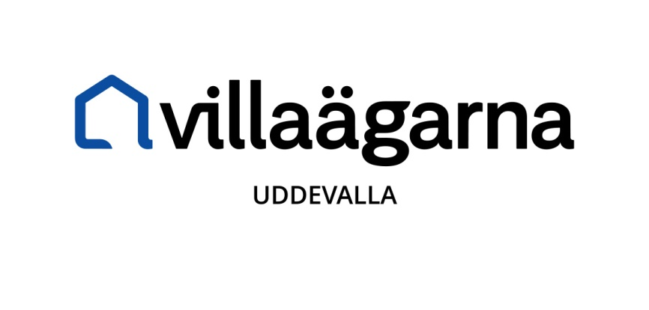
Verksamhetsberättelse 2023

Villaägarna i Uddevalla
Organisationsnummer 802417-3810

Beslutad av styrelsen 2024-02-27
Behandlad på årsmötet

Villaägarna i Uddevalla.

Villaägarna i Uddevalla är en politiskt och religiöst obunden förening ansluten till Villaägarnas Riksförbund. Föreningen hade 939 medlemmar 2023-12-31. Medlemsantalet för Villaägarna i hela landet var vid årsskiftet 230 296 medlemmar. Effekterna av pandemin har även detta år påverkat vår verksamhet. Många är rädda för att komma till större sammankomster.

Styrelsen
Styrelsen har efter årsmötet 2023 bestått av: ordförande Kaj Ståleby, kassör Kicki Halldin och övriga ledamöter Cornelia Friman, Stefan Mellgren samt Tomas Andersson. Under året har styrelsen haft fyra protokollförda styrelsemöten.

Verksamhet under 2023

Vision
Alla ska kunna förverkliga sina småhusdrömmar.

Mission

Genom påverkan, rådgivning och förmåner skapar vi bättre villkor för villaägandet.

Verksamhetsidé
Villaägarna Uddevalla är en förening ansluten till Villaägarnas Riksförbund.
Genom att samla alla villaägare i kommunen i en stark och partipolitiskt obunden organisation som driver medlemmarnas intressen som villaägare, uppnår vi bättre villkor för villaägandet. Föreningen kan påverka alla väsentliga plan- och byggärenden, taxefrågor och andra frågor som har betydelse för villaägarna.

Rådgivning
Vi har i flera fall rekommenderat medlemmar att utnyttja rådgivningen.

Medlemsförmåner

Föreningen är aktiv i kontakterna med samarbetsföretag verksamma inom Uddevalla oavsett om förmånen erbjuds centralt, regionalt eller lokalt.

Medlemsservice och medlemsvård

I planen fanns att föreningen skulle öka den upplevda medlemsnyttan. Detta har skett genom de aktiviteter, som genomförts i samarbete med Studieförbundet Vuxenskolan.

Vid årsmötet informerade Cecilia Segerstedt om bygglovsfrågor vidare genomfördes en aktivitet ”Greendrinks” hos café Råg, vilket var mycket uppskattat.

Medlemsvärvning
Medlemsvärvning sker kontinuerligt genom Villaägarnas Riksförbund. De som värvas centralt blir nu inte automatiskt nya medlemmar i ortens lokalförening. Detta gör att lokalföreningarna får svårare att fylla på med nya medlemmar. Åtgärder pågår för att finna nya vägar med detta.

Kommunikation
Föreningen har spridit kunskap om Villaägarna genom följande kanaler
- Utskick per post till alla medlemmar, vilket har skett vid ett tillfälle.
- Hemsidan
- Mejl till medlemmarna
- Face Book med egen sida och med många inlägg, information om aktiviter.

För löpande information och anmälan till våra aktiviteter hänvisar vi till vår hemsida www.villaagarna.se/Uddevalla.

Uddevalla

Kaj Ståleby Kicki Halldin Stefan Mellgren
ordf kassör ledamot

Cornelia Friman Tomas Andersson
Ledamot ledamot

